实验一 Linux系统使用

一、实验目的
熟悉Linux系统环境，熟悉常用的命令，熟悉如何使用帮助，熟悉文件与目录操作。

二、实验器材
linux平台。

三、实验内容

1．认识Gnome图形界面

2．以root用户登录进入Linux系统，创建自己的帐号。

3．执行常见命令。

4．使用特殊控制进行命令行编辑。

5．使用man命令查找特定的帮助信息。

6．Linux系统文件与目录的操作。

四、实验步骤

1. 认识Gnome图形界面

（1）类似于windows任务栏

（2）类似于windows桌面、资源管理器
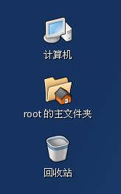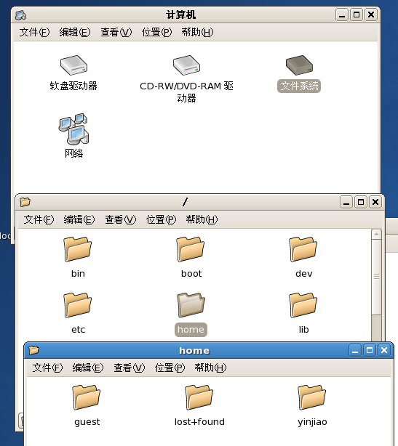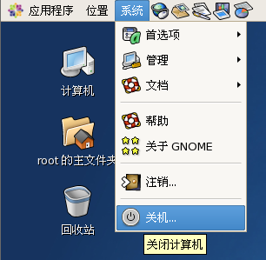

（3）类似于windows下方任务栏

（4）Ctrl+shift变换输入法，其中智能拼音最常用
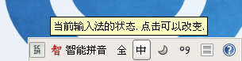

（5）用ctrl+alt+F1~F6可以从图形界面切换到tty1~tty6中的一个Terminal文字界面
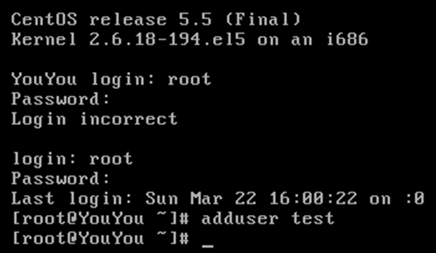

（6）用ctrl+alt+F7可以从Terminal文字界面切换到图形界面，可以看到，在文字界面增加用户成功。
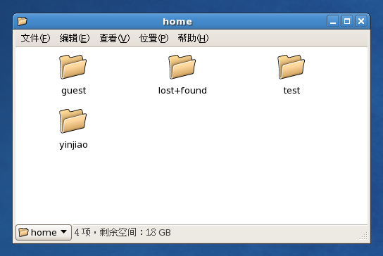
（7）linux 文件系统目录基本结构
linux文件系统是多级树形结构。典型linux文件系统大致的结构如下：
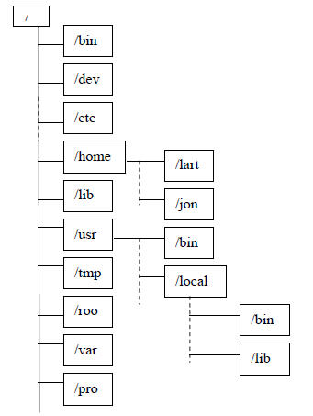
/ 根目录
/bin 常用的linux命令目录
/usr 用户目录
/dev 设备文件
/lib 用于系统开发的库文件
/etc 系统管理用的配置文件
/tmp 临时文件目录

2．以root用户登录进入Linux系统，创建自己的帐号。
在系统安装过程中可以创建以下两种帐号：
1）root--超级用户帐号（系统管理员），使用这个帐号可以在系统中做任何事情。
2）普通用户--这个帐号供普通用户使用，可以进行有限的操作。
一般的Linux使用者均为普通用户，而系统管理员一般使用超级用户帐号完成一些系统管理的工作。如果只需要完成一些由普通帐号就能完成的任务，建议不要使用超级用户帐号，以免无意中破坏系统。影响系统的正常运行。
用户登录分两步：第一步，输入用户的登录名，系统根据该登录名识别用户；第二步，输入用户的口令，该口令是用户自己设置的一个字符串，对其他用户是保密的，是在登录时系统用来辨别真假用户的关键字。
当用户正确地输入用户名和口令后，就能合法地进入系统。打开终端，屏幕显示：
[root@loclhost /root] # 这时就可以在命令提示符#后面输入各种命令对系统做各种操作了。注意超级用户的提示符是“#”，其他用户的提示符是“$”。

（1）adduser命令：添加新用户，以自己的姓名的拼音来命名
格式：adduser 用户名
如adduser s2001
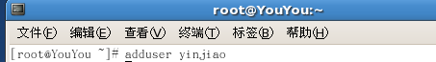

（2）passwd命令：修改用户口令
为了更好的保护用户帐号的安全，Linux允许用户随时修改自己的口令，修改口令的命令是passwd，它将提示用户输入旧口令和新口令，之后还要求用户再次确认新口令，以避免用户无意中按错键。如果用户忘记了口令，可以向系统管理员申请为自己重新设置一个。
例如：[root@loclhost /root] # passwd 用户名
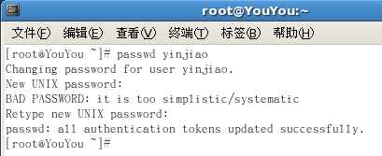
因为之前创建yinjiao这个用户时，没有设置密码，所以，没有要求输入旧密码，当输入一次密码123456时，系统提示“BAD PASSWORD: it is too simplistic/systematic”，忽略这个好心的提示，再输入一次密码进行确认，密码就修改好了。

（3）su命令切换用户
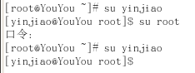
可以看到从root切换到普通用户不用输入密码，但是从普通用户切换到root需要密码。

3．执行常见命令。

（1）注销（退出）系统：halt、reboot或shutdown
不论是超级用户，还是普通用户，需要关闭系统或重新启动系统，在命令提示符下，键入halt、reboot或shutdown等命令即可。也可以使用命令等命令关闭系统或重新启动系统

（2）pwd 显示当前目录绝对路径
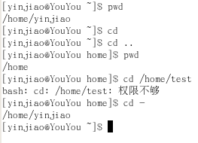

（3）使用cd改变当前目录
cd .. 回到上层目录； cd/ 切换到根目录
cd /home/mj 移动到用户mj的主目录；
cd – 移动到自己的主目录，适用于任何用户

（4）练习使用命令ls（注意Linux命令区分大小写。）
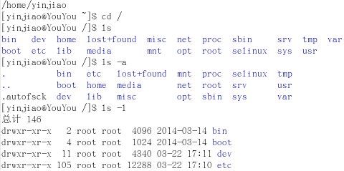
使用ls 按字母顺序列出当前目录中所有非隐藏文件；
使用ls –a 按字母顺序列出当前目录中所有文件，包括隐藏文件
使用ls –l 按长格式列出文件名，包括文件类型标识，权限，链接数，文件主名，文件组名，字节数，日期。
使用ls –r 列出包括子目录下所有文件
使用ls –g 在长格式中给出用户组的标识。
使用ls –t 按文件生成日期排序。

（5）mkdir建立目录（相当于创建文件夹）
mkdir 目录名； 例如 mkdir /home/s2001/newdir
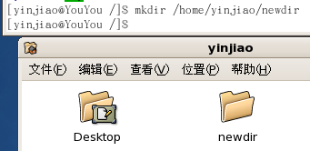

（6）删除目录：命令：rmdir (remove directory)
格式：rmdir directory_name
功能：删除不存在文件的子目录名。
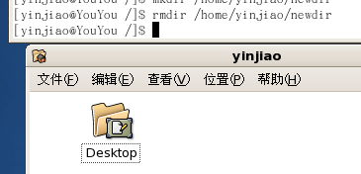
注释：
- 删除子目录时，要求被删除的目录中不存在文件或子目录，否则无法删除。
- 若被删除的目录中有文件或子目录，请参考命令rm -r directory_name。

（7）建立文件：

cat >文件名 在文件中添加数据，ctrl+d结束输入
cat 文件名 查看文件中的数据
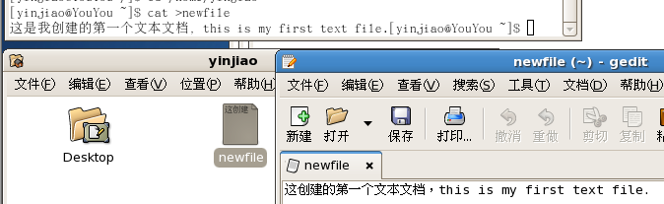

（8）查看相关命令的帮助：man 命令名
linux 带有联机手册，可以用man 命令查阅各系统命令及系统调用的语法。
例如，要查询ls 命令的使用语法可以输入命令：
man ls man 命令将显示ls 命令的详细使用方法。
man –a sleep man 命令将显示所有与sleep相关的系统文档。
如果想从man命令中退出，请在如下图所示光标闪烁处输入字母q
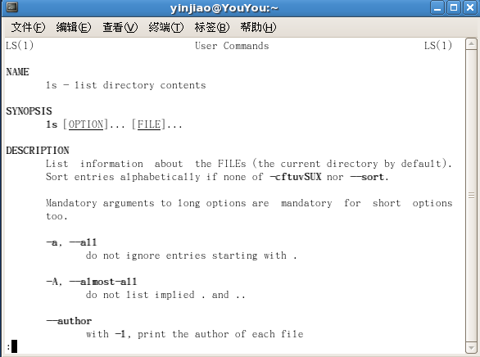

（9）复制文件cp：
cp file1 file2 将file1内容复制到目标文件file2中，目标文件得到新的生成日期和inode编号；（在linux里每个文件都有一个唯一的inode号）
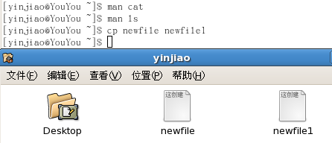

（10）移动文件或目录: mv （相当于重命名）
mv file1 file2 将文件名从file1变成file2。
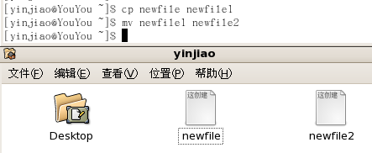

（11）删除文件rm
rm file1 删除file1而不提示确认；
rm –i file1 提示用户确认之后删除file1
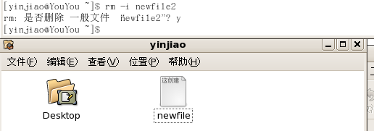

（12）显示文件内容：按屏幕显示文件内容
命令：more
格式：more filename
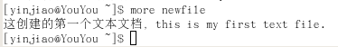
功能：按屏幕一屏一屏显示出文件内容
注释：在屏幕显示过程中有功能键。空格键 继续下一屏的输出；回车键 看下一行的输出；q键 跳出more状态；/字符串 查旬字符串所在处；a键 返回到上一屏。
例如：% more filename

（13）显示文件：
命令：cat (catenae)
格式：cat 文件名
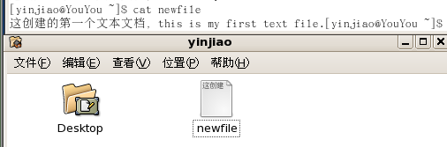
功能：显示出文件的内容。
注释：当文件内容在屏幕上滚动显示时，可按Ctrl+S键屏幕滚暂停，按Ctrl+Q
键继续显示。
例如：cat filename

（14）查看进程 ps
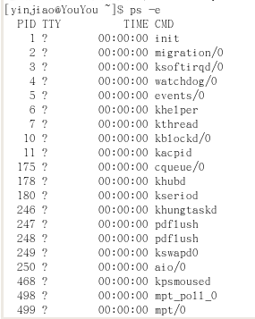
主要选项：-e 显示所有进程
-f 全格式显示进程
例如：[root@loclhost /root] # ps -f <CR>

（15）结束进程 kill
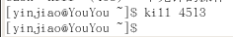
例如：[root@loclhost /root] # kill 345 <CR>(结束PID为345的进程)

（16）touch
功能说明：1、改变文件或目录时间 2、创建一个空文件。
语 法：touch [选项] [文件或目录]
补充说明： touch命令用于在Linux系统中建立一个空文件，如果文件存在，则会修改文件的最后的访问时间，而不会去更改文件的内容。
例:touch –t 200805121201 wenchuan
Touch file3 创建文件file3
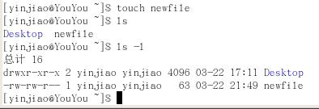

五、技能要点

1.使用命令创建用户和设置密码。

2.cd、ls、mkdir、touch等命令的使用。

六、思考题

1.root用户与其它用户终端显示的区别？

2.学有余力的同学可以自学《Linux常用命令英文全称与汉语解释Linux系统》

七、心得体会

